CECS 178 : 2019
—————————————————————————

中国工程建设标准化协会标准
气水冲洗滤池
整体浇筑滤板及可调式滤头技术规程
（征求意见稿）
Technical Specification for Integral Pouring Concrete Filter Floor and Adjustable Nozzle of Air-water Washing Filter

气水冲洗滤池
整体浇筑滤板及可调式滤头技术规程

Technical Specification for Integral Pouring Concrete Filter Floor and Adjustable Nozzle of Air-water Washing Filter
CECS 178 : 20ＸＸ

主编单位：上海市政工程设计研究总院（集团）有限公司
台州中昌水处理设备股份有限公司
批准单位：中国工程建设标准化协会
施行日期： 2 0 XX年 X 月 X 日

中国计划出版社
20XX 北 京

前 言
根据中国工程建设标准化协会《2017年第一批工程建设协会标准制订、修订计划的通知》（建标协字[2017]014号）修编本规程。
为适应给水排水工程的需要，编制组在A型、B型、C型模板和滤头的基础上，增加了A2型、B2型、C2型、D型、E型模板和QSK-W-3，QSK-W-4曝气生物滤池专用滤头的设计与施工等方面的内容规定，可供设计人员在工程设计上选用。
本规程主要内容包括：总则，术语，材料，设计，施工及质量检验，工程验收，储运。
本规程由中国工程建设标准化协会城市给水排水专业委员会归口管理，由上海市政工程设计研究总院（集团）有限公司（上海中山北二路901号，邮编：200092）负责解释。在使用中如发现需要修改或补充之处，请将意见和资料径寄解释单位。
主编单位： 上海市政工程设计研究总院（集团）有限公司
台州中昌水处理设备股份有限公司
参编单位： 中国市政华北设计研究总院（集团）有限公司
中国市政工程中南设计研究总院有限公司
浙江中昌水处理科技有限公司
主要起草人：
审查人：
中国工程建设标准化协会
20XX年X月X日
目 次

1 总则 1
2 术语 2
3 材料 3
4 设计 5
4.1 模板 5
4.2 滤板 14
4.3 滤板支撑梁 16
4.4 可调式滤头 19
5 施工及质量检验 21
5.1 一般规定 21
5.2 模板安装 21
5.3 钢筋敷设 22
5.4 预埋座安装 22
5.5 滤板施工要求 23
5.6 滤杆及滤帽安装 23
6 工程验收 25
6.1 一般规定 25
6.2 调试和验收 25
6.3 竣工验收 25
7 储运 27
本规程用词说明 28
引用标准名录 29
条文说明 31

1 总则
1.0.1 为规范给水处理和污水处理及再生水处理工艺中气水冲洗滤池和曝气生物滤池中气水冲洗滤池整体浇筑滤板及可调式滤头的选用条件，统一设计标准和统一施工质量控制要求，使滤池配水配气系统达到技术先进、经济合理、安全可靠，制订本规程。
1.0.2 本规程适用于给水、排水处理工程中新建、扩建或改建的气水冲洗滤池和嚗气生物滤池等配水配气系统中的整体浇筑滤板及可调式滤头的设计和施工质量控制。
1.0.3 整体浇筑滤板及可调式滤头的设计和施工质量控制除应符合本规程外，尚应符合国家现行有关标准的规定。

2 术语
2.0.1 整体浇筑滤板integral pouring concrete filter floor（简称滤板）
在现场采用专用塑制模板，与滤池池壁连接为一体并安装可调式滤头的整体浇筑钢筋混凝土滤板。
2.0.2 可调式滤头 adjustable nozzle （简称滤头）
滤头由滤帽、滤杆、预埋座三部分组成。通过旋转滤杆的上下调整，使安装在滤板上的所有滤头进气孔保持在同一水平高度。
2.0.3 塑制模板plastic formwork（简称模板）
用于安装可调式滤头并在滤池内直接完成整体浇筑钢筋混凝土滤板的专用塑制模板。

3 材料
3.0.1 滤帽的材质应采用ABS工程塑料，塑制模板的材质应采用ABS工程塑料或不饱和聚酯树脂，其材料力学性能分别宜符合表3.0.1-1、表3.0.1-2的规定。
表3.0.1-1 塑制模板及滤帽的材质（ABS）力学性能
项 目 | 单 位 | 指 标
拉伸强度 | MPa | 35～45
冲击强度 | kJ/m² | 9～30
洛氏硬度 | 度 | 98～108
注：用于A1、A2、B1、B2、D、E 型模板。

表3.0.1-2不饱和聚酯树脂模板材料的力学性能
项 目 | 单 位 | 性能指标
拉伸强度 | MPa | ≥30
弯曲强度 | MPa | ≥50
弯曲模量 | MPa | ≥7.0
巴氏硬度 | -- | ≥50
注： 用于C1、C2型模板。

3.0.2 滤杆及预埋座材质应采用改性聚丙烯，其材料力学性能宜符合
表3.0.2的规定。

表3.0.2 滤杆及预埋座材质（改性聚丙烯）力学性能
项 目 | 单 位 | 指 标
拉伸强度 | MPa | 35～40
冲击强度 | kJ/m² | 62～240
洛氏硬度 | 度 | 60～70
3.0.3 制作滤板及滤板支撑梁混凝土强度等级不低于C30。
3.0.4 制作滤板及滤板支撑梁各部的钢筋直径宜符合表3.0.4的规定。
表3.0.4 滤板及滤板支撑梁各部的钢筋直径
钢筋 | 直径（mm） | 强度等级 | 钢筋 | 直径（mm） | 强度等级
横向主筋 | 12 | HRB400 | 纵向主筋 | 10 | HRB400
箍筋 | 6.5 | HPB300 | 预埋钢筋 | 12 | HRB400
注：各部配筋详见图4.2.5。
3.0.5 模板、滤头、滤杆及预埋座等部件均应符合《生活饮用水输配水设备及防护材料的安全性评价标准》GB/T 17219的规定。

4 设计

4.1 模板
4.1.1 模板设计除应满足国家现行有关标准规定外，尚应按模板模数确定单格滤池长、宽尺寸。
表4.1.1 模板规格型号、选型表
指标参数  规格型号 |  |  | A1 | A2 | B1 | B2 | C1 | C2 | D | E
材质 |  |  | ABS | ABS | ABS | ABS | 不饱和聚酯 | 不饱和聚酯 | ABS | ABS
规格尺寸 |  | 长度（mm） | 1138 | 1138 | 963 | 963 | 964 | 1017 | 1048 | 963
 |  | 宽度（mm） | 617 | 617 | 467 | 443 | 950 | 901 | 983 | 560
 |  | 高度（mm） | 100 | 100 | 80 | 80 | 40 | 40 | 100 | 45
 |  | 厚度（mm） | 5 | 5 | 5 | 5 | 4 | 4 | 5 | 5
滤头间距 |  | 横向 | 150 | 150 | 150 | 142 | 135 | 128 | 138 | 136
 |  | 纵向 | 200 | 142 | 165 | 134 | 135 | 124 | 130 | 137
滤头个数 （套/块） |  |  | 24 | 32 | 18 | 21 | 49 | 56 | 56 | 28
滤头个数（套/㎡） |  |  | 32 | 45 | 40 | 50 | 50 | 60 | 50 | 50
滤梁间距（mm） |  |  | 1200 | 1200 | 1000 | 1000 | 1000 | 1050 | 1100 | 1000
滤梁宽度（mm） |  |  | 150 | 150 | 130 | 130 | 130 | 130 | 150 | 130
滤板钢筋 | 横向钢筋（mm） |  | Φ12 | Φ12 | Φ12 | Φ12 | Φ12 | Φ12 | Φ12 | Φ12
滤板钢筋 | 纵向钢筋（mm） |  | Φ10 | Φ10 | Φ10 | Φ10 | Φ10 | Φ10 | Φ10 | Φ10
滤板钢筋 | 箍筋（mm） |  | Φ6.5 | Φ6.5 | Φ6.5 | Φ6.5 | Φ6.5 | Φ6.5 | Φ6.5 | Φ6.5
滤梁预埋钢筋 | 规格（mm） |  | Φ12 | Φ12 | Φ12 | Φ12 | Φ12 | Φ12 | Φ12 | Φ12
滤梁预埋钢筋 | 间距（mm） |  | 150 | 150 | 150 | 142 | 135 | 128 | 138 | 136
注：孔距尺寸为标准尺寸，必要时可根据滤池设计要求，采用特殊模板确定；模板配套可调式滤头有多种型号可供选择，满足滤池开孔比1%～2.5%要求；滤板钢筋规格可根据设计要求适当调整。
4.1.2 选择A1、A2型模板时，单格滤池长度应为1.2m的倍数。A1、A2模板示意图如下：
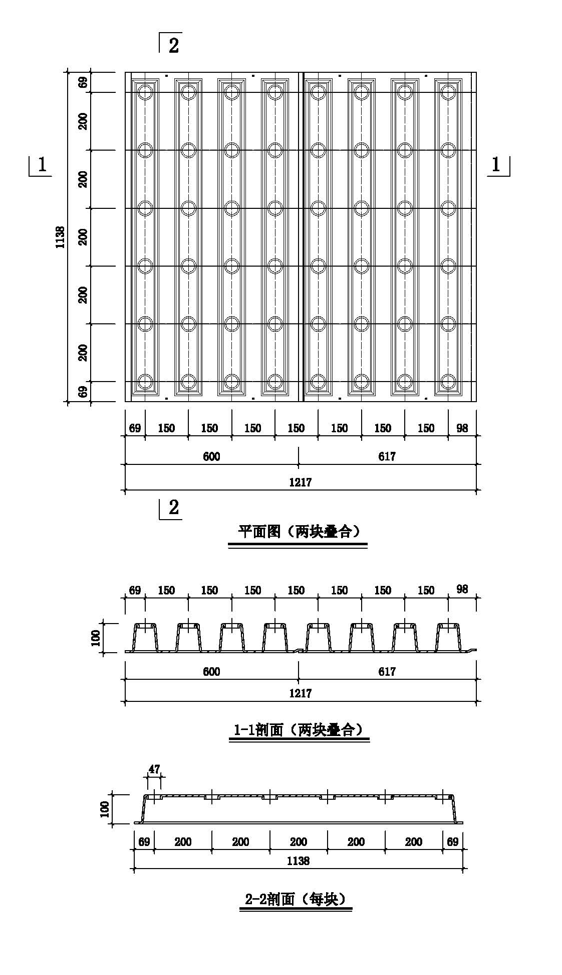

图 4.1.2-1 A1模板

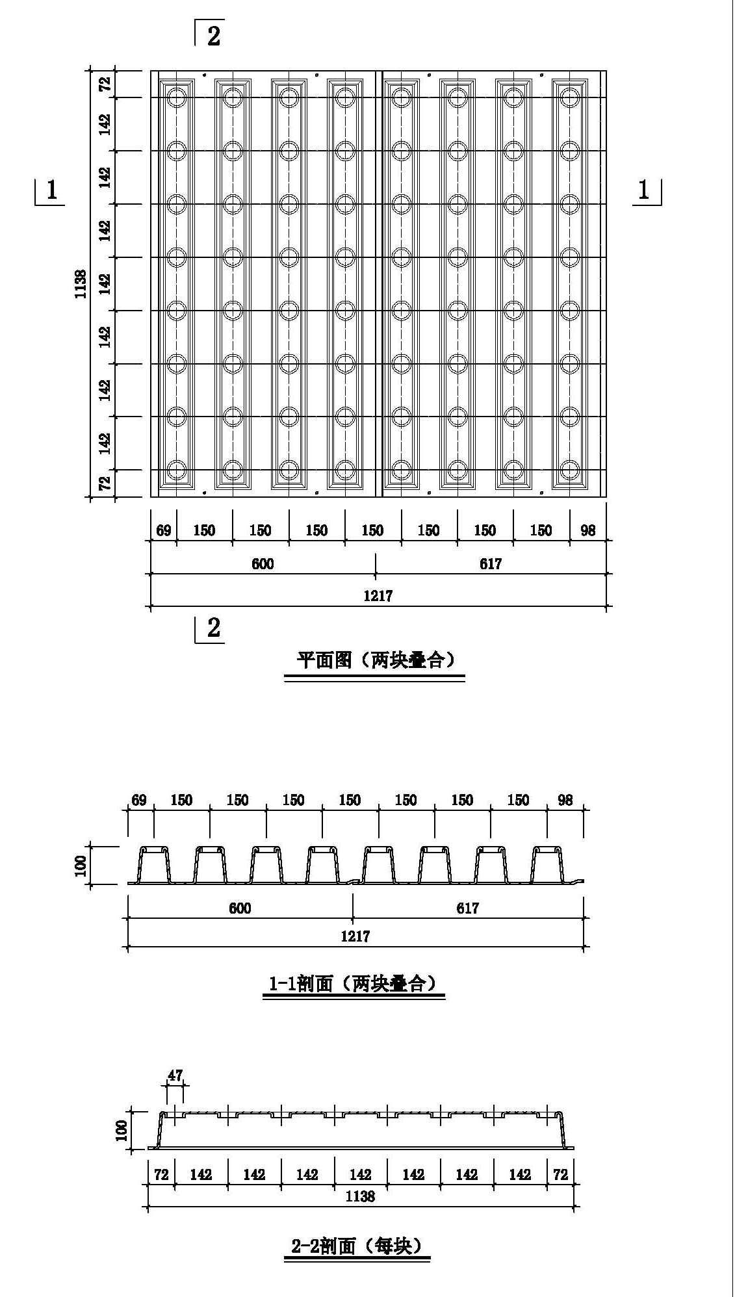
图 4.1.2-2 A2模板

4.1.3 选择B1、B2型模板时，单格滤池长度应为1.0m的倍数。B1、B2模板示意图如下：
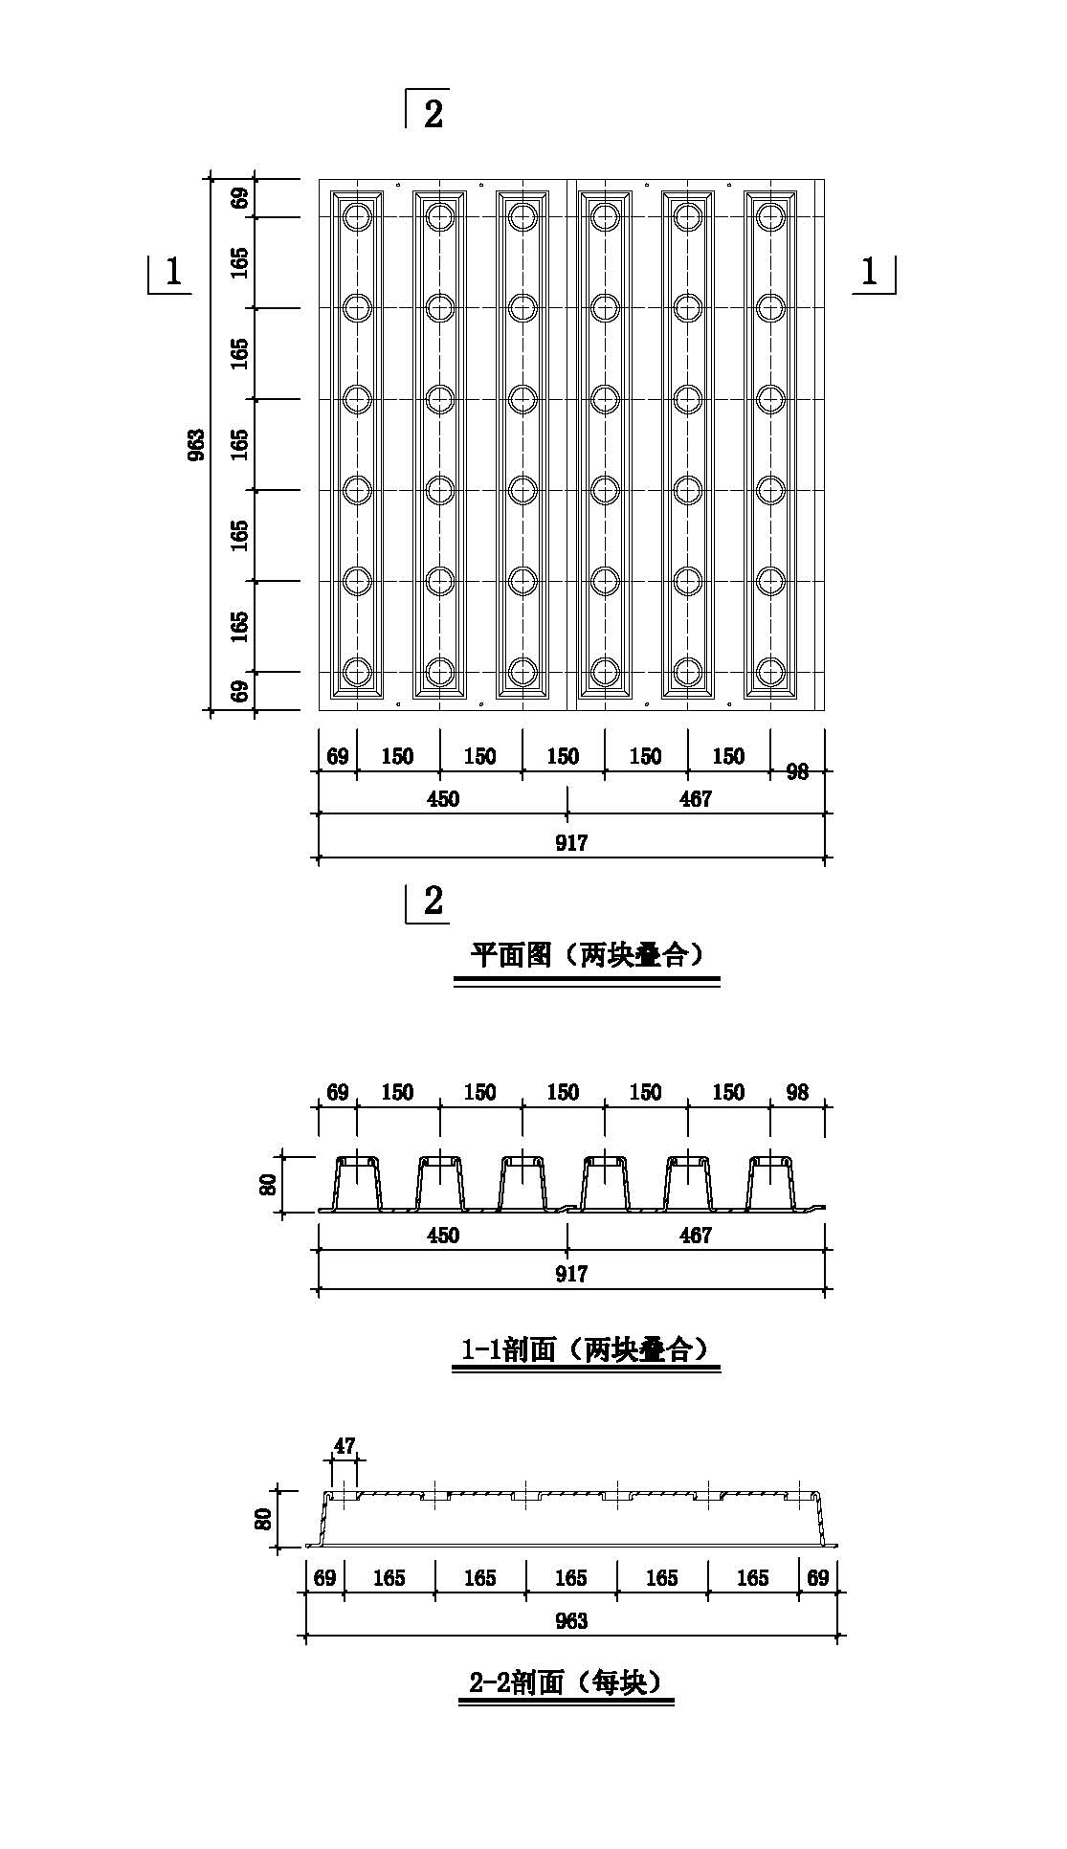

图 4.1.3-1 B1模板

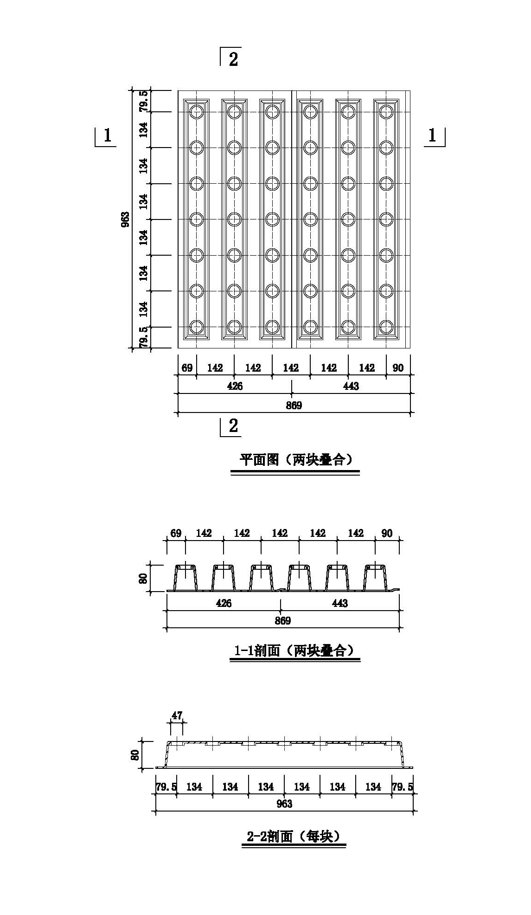
图 4.1.3-2 B2模板

4.1.4 选择C1、C2型模板时，单格滤池长度应为1.0m的倍数。C1、C2模板示意图如下：

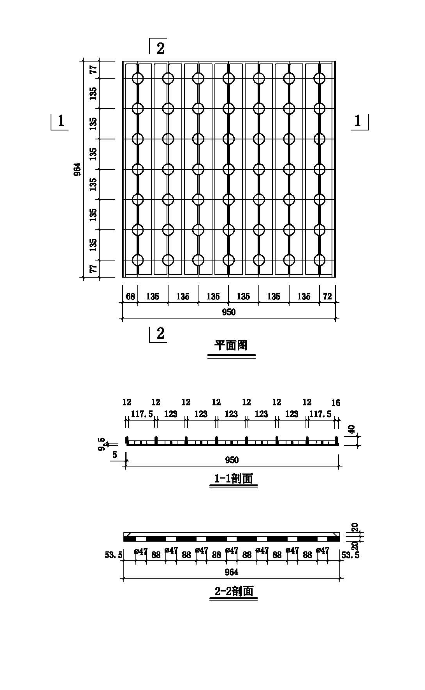

图 4.1.4-1 C1模板

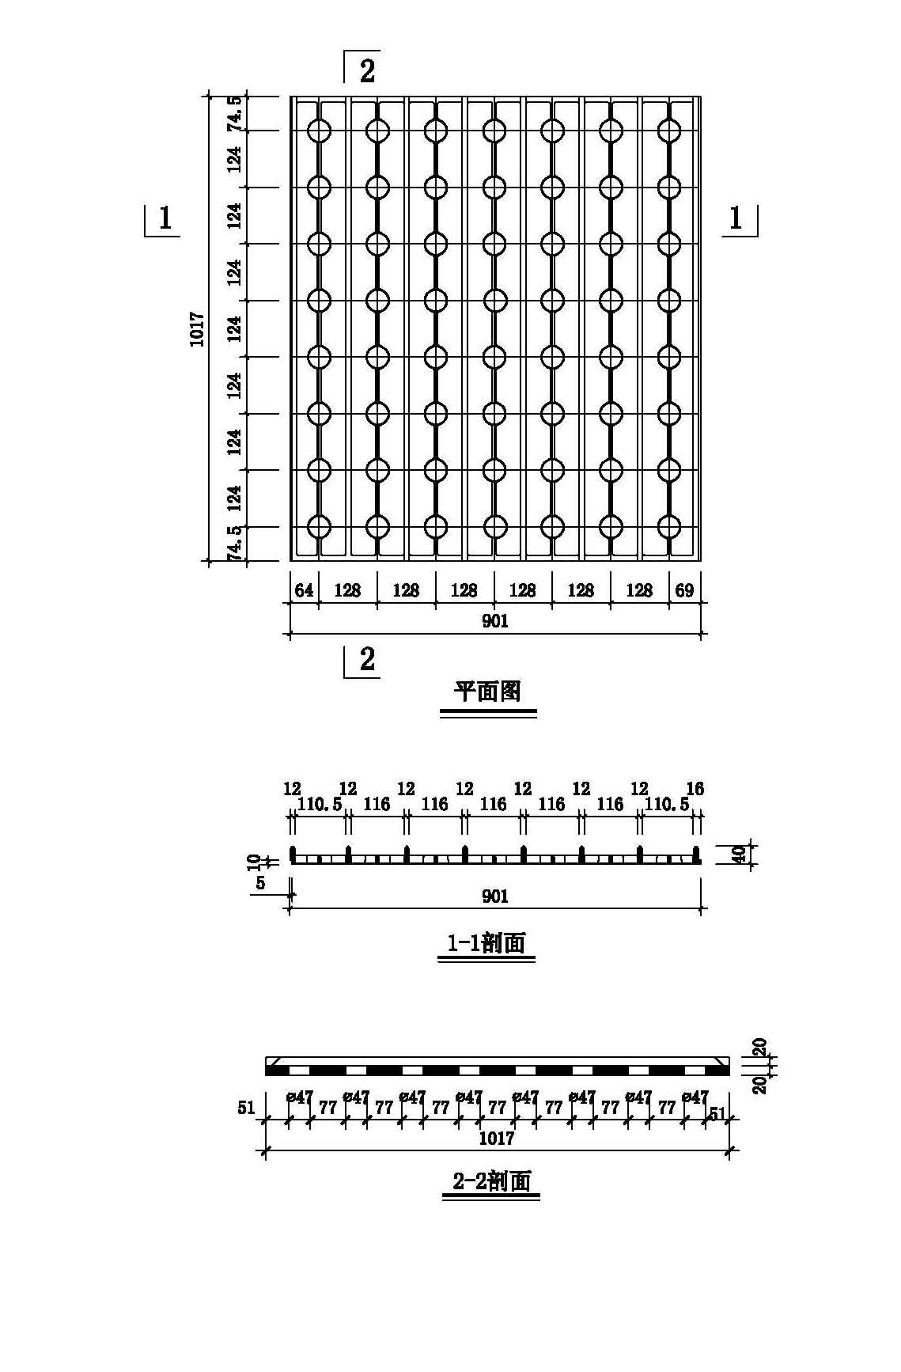
图 4.1.4-2 C2模板

4.1.5 选择D型模板时，单格滤池长度应为1.1m的倍数。D型模板示意图如下：

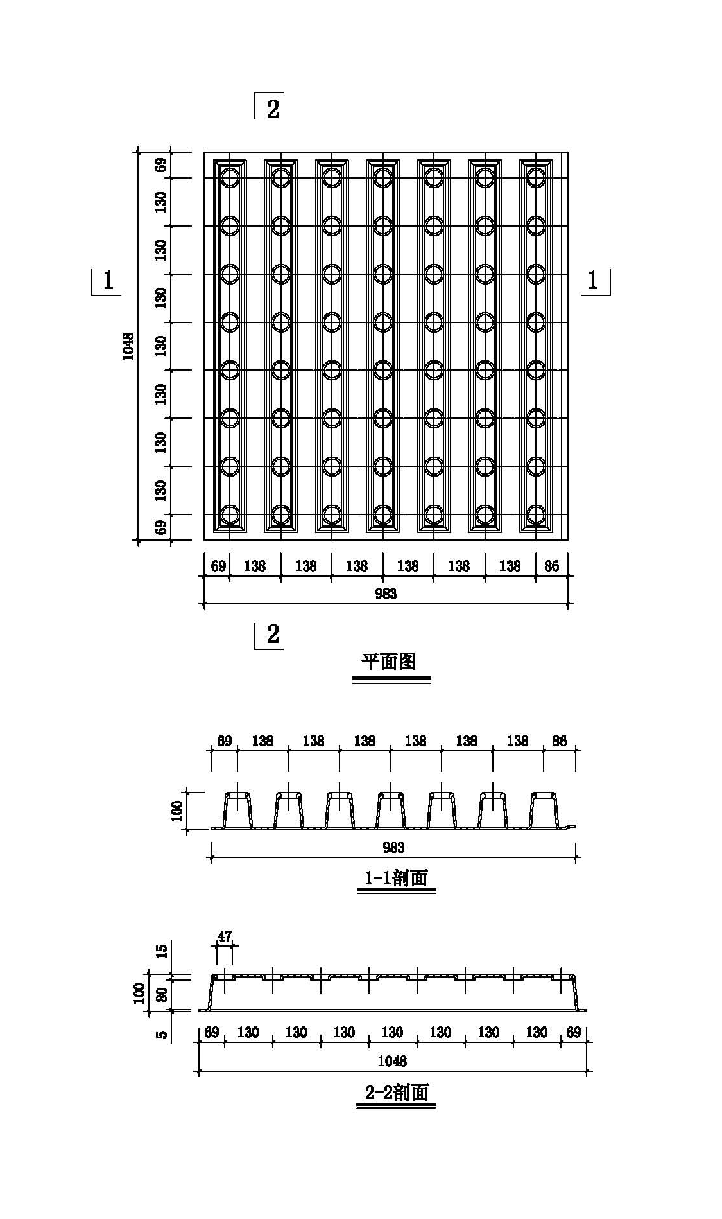

图 4.1.5 D模板
4.1.6 选择E型模板时，单格滤池长度应为1.0m的倍数。E型模板示意图如下：
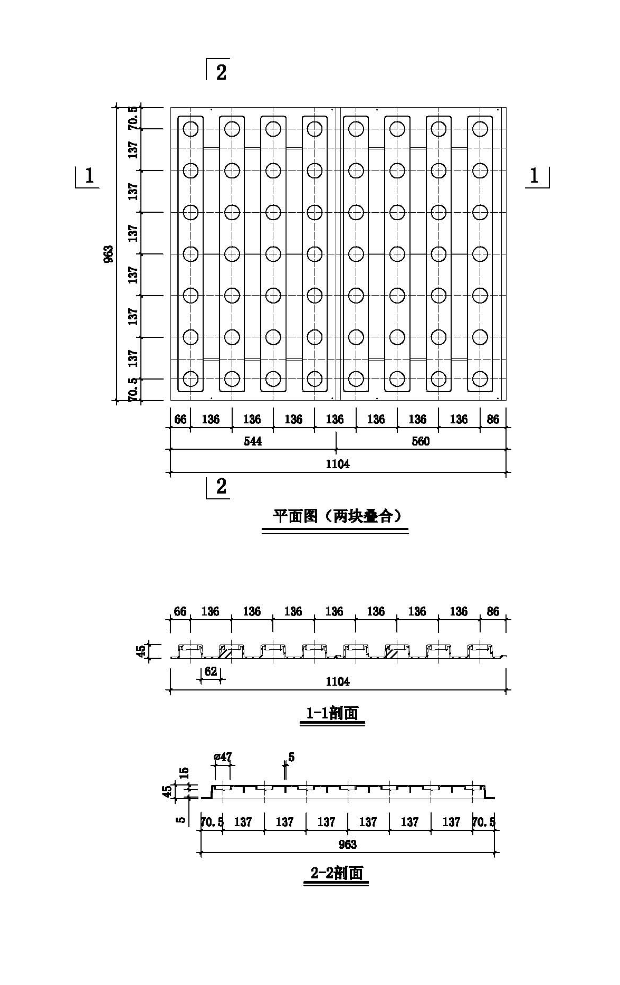

图 4.1.6 E模板
4.1.7 模板表面应平整，无开裂、缩痕、气泡、溢边等缺陷。
4.1.8 当模板荷载4kN/ m²时，模板跨中挠度应小于1.2mm。
4.1.9 滤池改建时，应根据滤池单格平面尺寸和模板模数布置滤板支撑，应尽量减少模板的切割。

4.2 滤板
4.2.1 滤板的使用温度应不大于60℃。
4.2.2 滤板的工作条件：通常情况下，气冲强度宜小于20L/（m²·s）；水冲强度宜小于15L/（ m²·s）。
4.2.3 滤板必须整体浇筑完成，并予震捣均匀、压实，单格滤池表面水平度误差应小于±5mm。
4.2.4 A型系列模板的滤板厚度为200mm，B型系列模板的滤板厚度为180mm、C型系列模板的滤板厚度为120mm，D型模板的滤板厚度为200mm，E型模板的滤板厚度为145mm或120mm，其承载正向强度不小于80kN/m²反向强度不小于80kN/m²，若需改变配筋由设计单位根据承载强度复核重新配置。
4.2.5 纵向主筋Φ10应埋设在模板凹槽部位。横向主筋Φ12应与滤板支撑梁预留钢筋Φ12绑扎。
4.2.6 滤池池壁四周预埋钢筋Φ12、滤板支撑梁顶面中心预埋钢筋Φ12按所选模板的滤头间距相应预埋，平衡气孔DN40设置于滤板支撑梁预埋钢筋之间。示意图如4.2.5。

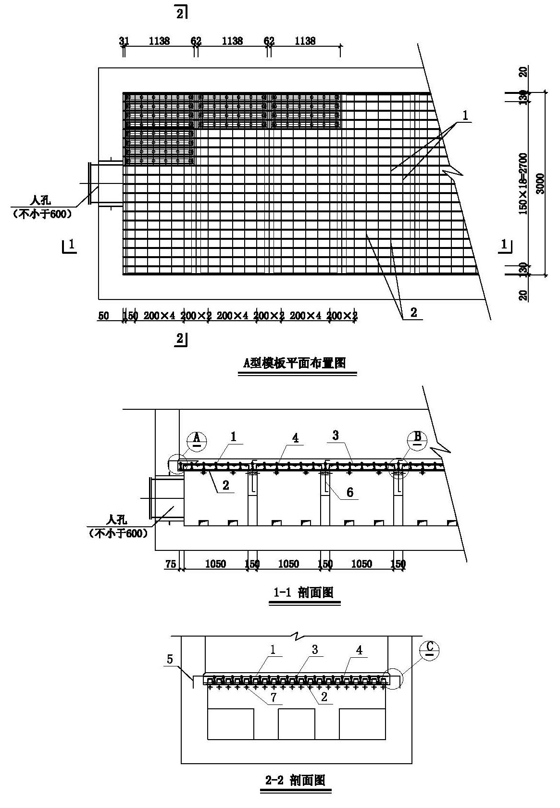

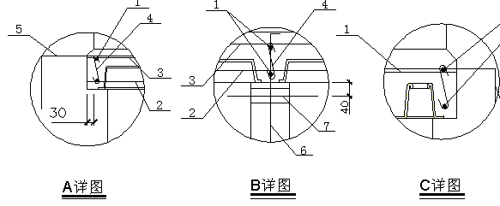
图4.2.5 滤板和滤板支撑梁配筋图
1-横向钢筋φ12@200；2-纵向钢筋φ10@150（下层）；
3-纵向钢筋φ10@150（上层）；4-箍筋φ6.5@150；
5-预埋钢筋φ12：预埋钢筋伸出池壁，外露L=300，滤板钢筋与池壁预埋钢筋绑扎；
6-滤板支撑梁预埋钢筋φ12@150；7-平衡气孔DN40@150.

4.3 滤板支撑梁
4.3.1 滤板支撑梁结构一般采用滤梁、支撑墙等形式。
4.3.2 滤板支撑梁应平行于配气气流方向布置，滤梁或支撑墙应设置平衡气孔。
4.3.3 采用滤梁或支撑墙时其主筋应与滤池池壁主筋绑扎。
4.3.4 滤池改建时，应凿出底板主筋，并与滤板支撑竖向主筋焊接。
4.3.5 新建滤池池壁与滤板连接部位应做凹形槽，槽深宜为20mm～40mm，预埋的横向和纵向连接钢筋外露长度为300㎜，并与滤板主筋绑扎（图4.2.5）。
4.3.6 滤板支撑梁宽度：A1型、A2型和D型模板均为150mm；B1型、B2型、C1型、C2型和E型模板均为130mm。示意图如图4.3.8。
4.3.7 滤板支撑梁中心距：A型系列为1200mm，B型系列、C型系列和E型模板均为1000mm，D型模板为1100mm。滤池跨度大时应采用支撑墙形式，其高度不应小于800mm。如需设人孔，人孔公称直径不小于DN600mm，滤梁支撑柱高度不小于500mm。
4.3.8 滤池池壁四周均应设置边梁以支撑模板，其宽度根据滤池尺寸及模板型号确定。 示意图如图4.3.8。
4.3.9 滤板支撑梁中心应预埋Φ12钢筋，顶部预留长度为300mm，间距根据模板型号确定（见表4.1.1），并与滤板纵向主筋绑扎。
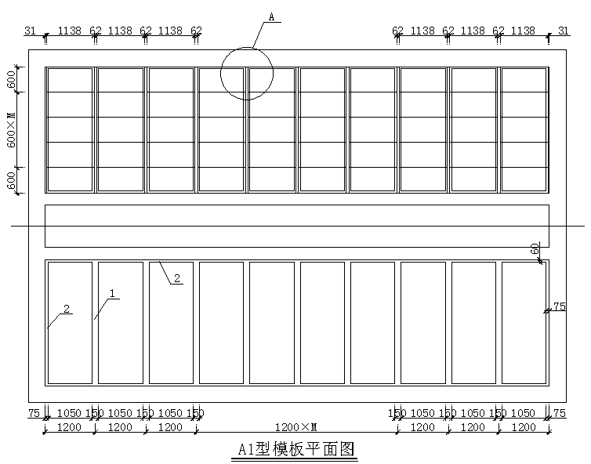
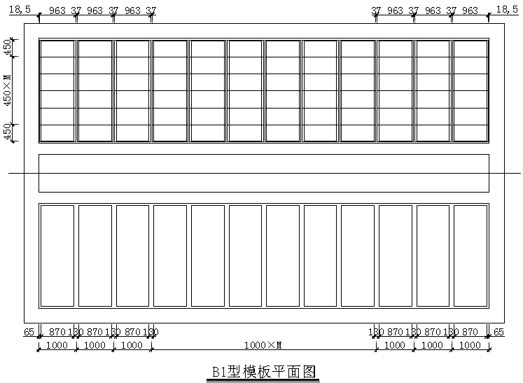

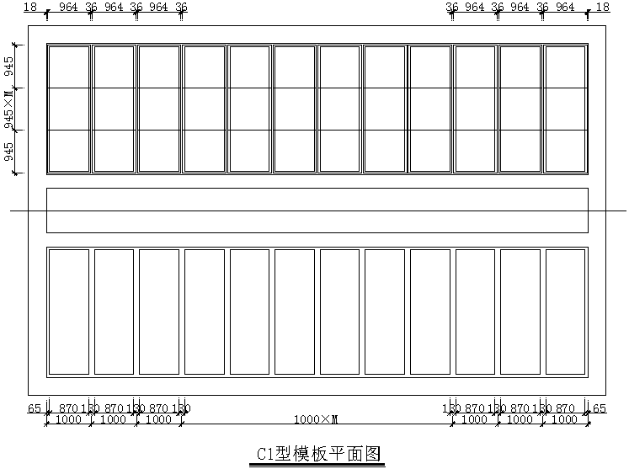

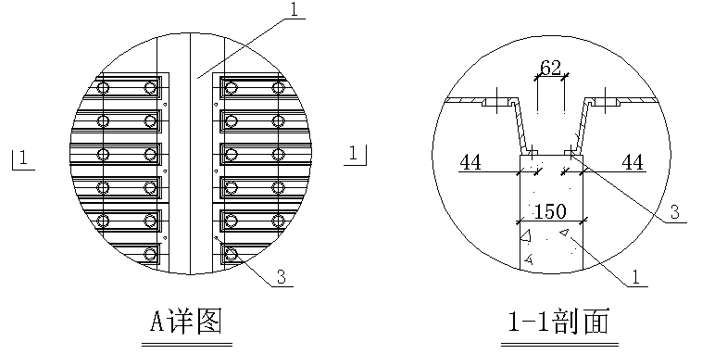

图4.3.8滤板支撑梁平面、剖面图
1-滤板支撑梁 2-边梁 3-水泥钢钉孔

4.4 可调式滤头
4.4.1 可调式滤头由滤帽、滤杆、预埋座等组成（图4.4.1-1、图4.4.1-2、图4.4.1-3）。可调式滤头的尺寸和滤帽缝隙宽度及缝隙面积详见表4.4.1。
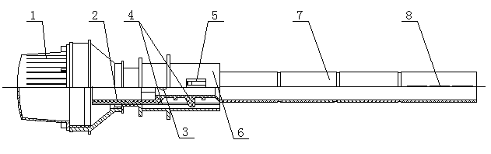

图4.4.1-1 可调式滤头QSK-I（II、III）型
1—滤帽 2—可调节螺纹 3—气孔 4—调节瓣与防脱条 5—卡销
6—滤头预埋座 7—滤杆 8—进气缝
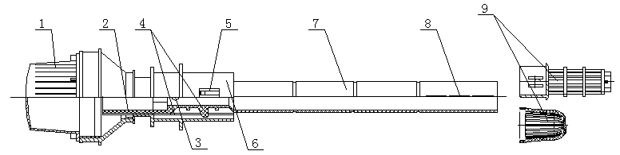

图4.4.1-2 可调式滤头QSK-W-1（3、4）型
1—滤帽 2—可调节螺纹 3—气孔 4—调节瓣与防脱条 5—卡销
6—滤头预埋座 7—滤杆 8—进气缝 9—防堵帽

图4.4.1-3 可调式滤头QSK-W-2型
1—滤帽 2—可调节螺纹 3—进气孔 4—锁紧定位机构
5—多边形调节内孔 6—预埋座 7—滤杆 8—进气缝
型号 | 滤帽缝隙  宽度（mm） | 缝隙  长度（㎜） | 缝隙面积（㎜²） | 滤杆 |  | 预埋座
 |  |  |  | 长度（mm） | 内径  （mm） | 长度  （mm） | 外径  （mm）
QSK-I | 0.5±0.05 | 34±1.0 | 612 | 380±2 | 25±0.5 | 150±1.5
QSK-II | 0.4±0.05 | 34±1.0 | 490 | 380±2 | 25±0.5 | 150±1.5
QSK-III | 0.3±0.05 | 34±1.0 | 367 | 380±2 | 25±0.5 | 150±1.5
QSK-X | 0.3±0.05 | 32±1.0 | 345 | 380±2 | 25±0.5 | 150±1.5
QSK-W-1 | 2±0.05 | 34±1.0 | 612 | 380±2 | 25±0.5 | 150±1.5
QSK-W-2 | 2.5±0.05 | 8.7±1.0 | 塔型425 | 377±2 | 16±0.5 | 120~150 | 31
QSK-W-3 | 2.5±0.05 | 18±1.0 | 4.05 | 380±2 | 25±0.5 | 150±1.5
QSK-W-4  （可拆式滤杆） | 2.5±0.05 | 30±1.0 | 6.75 | 380±2 | 25±0.5 | 150±1.5
表4.4.1 可调式滤头的尺寸和 滤帽缝隙宽度及缝隙面积

4.4.2 滤头表面应光滑、无开裂、缩痕、气泡、溢边等缺陷。
4.4.3 缝隙必须无残缺、溢边、堵塞等缺陷。
4.4.4 滤杆在预埋座内可调节范围宜为0～50mm。

5 施工及质量检验

5.1 一般规定
5.1.1 滤板的施工宜按下列程序进行：
池体实测→模板取样→模板安装→钢筋绑扎→预埋座安装→清理→检查→搭设操作平台→混凝土浇捣→初凝→旋松预埋座施工盖→养护→打开预埋座施工盖→布水区注水至预埋座内螺纹平面→置入带调节螺纹的滤杆调试水平→紧固锁紧圈→自检→安装滤帽
5.1.2 施工前应按设计要求对土建进行验收，对滤板支撑梁水平度和预埋钢筋进行复核。
5.1.3 工程可分为滤板支撑梁、滤板两个分项。每个分项可分为模板、钢筋、混凝土三个子项进行检验和质量控制。
5.1.4 应按设计要求对模板、滤板支撑梁的平面位置和标高进行现场测量放线。
5.1.5 对原材料及模板、滤头应按进场批次对产品规格、型号、数量、合格证及检测报告进行检查。
5.1.6 混凝土强度应按国家现行有关标准进行抽样检验。

5.2 模板安装
5.2.1 在滤池四周池壁上应划出滤板顶面标高控制线。
5.2.2 模板可用φ3×30的水泥钢钉固定在滤板支撑梁上。单块模板上集中荷载应小于1KN/m²。
5.2.3 模板安装必须平整、搭接严密、不漏浆。
5.2.4 浇筑混凝土前，模板内杂物应清理干净。
5.2.5 检查数量为全数检查，检验方法为目测。

5.3 钢筋敷设
5.3.1 钢筋进场时应遵照现行《钢筋混凝土用钢第2部分：热轧带肋钢筋》GB1499.2和《钢筋混凝土用钢第1部分：热轧光圆钢筋》GB 1499.1等的规定，按进场的批次进行抽样检验产品合格证、出厂检验报告和进场复验报告。
5.3.2 钢筋加工应符合下列要求：
1 滤板支撑梁预埋钢筋与滤板纵向主筋绑扎作90°弯折时，弯折处的弧内直径不应小于钢筋直径的5倍；
2 同类型钢筋检查数量不应少于3件。
5.3.3 钢筋敷设应符合下列要求：
1 钢筋敷设位置的偏差：高度±5mm，长度±10mm；
2 主筋与池壁预埋钢筋绑扎和与滤板支撑梁预留钢筋绑扎或焊接时对模板必须采取防护措施，以免损坏；
3 钢筋敷设应全数检测。

5.4 预埋座安装
5.4.1 预埋座安装前，必须确认模板和预埋座完好无损。
5.4.2 将预埋座垂直插入模板的预留孔内，使预埋座上卡销与模板上颈套箍紧，并旋紧施工盖。
5.4.3 检查数量为全数检查，检查方法为目测。

5.5 滤板施工要求
5.5.1 施工用原材料应符合下列要求：
1 水泥进场时应对其品种、级别、包装、出厂日期等进行检查，其质量必须符合《通用硅酸盐水泥》GB 175等的规定；
2 普通混凝土所用的粗、细骨料的质量应按《普通混凝土用砂、石质量及检验方法标准》JGJ 52执行；
3 拌制混凝土采用的水质应按《混凝土用水标准》JGJ 63的规定执行。
5.5.2 混凝土配合比应符合《普通混凝土配合比设计规程》JGJ 55中的规定。
5.5.3 滤板混凝土浇筑应符合下列要求：
1 滤板混凝土浇筑必须设置工作平台，严禁直接踩在滤头预埋座上施工；
2 滤板混凝土应连续浇筑，并应保证混凝土密实度和强度达到设计要求，不得有露筋、蜂窝、砂眼、裂缝等缺陷；
3 滤板混凝土初凝后，其表面必须在滤板支撑梁的位置搁置跳板后压光三次，池壁与滤板接合部位必须连续压光三次；
4 滤板混凝土浇筑后应加草垫覆盖，浇水湿润养护不少于7d；
5 滤板达到强度前（不少于28d）不得填装承托层及滤料；
6 施工质量应全数检测，检验方法为水平检测和混凝土试块检测。

5.6 滤杆及滤帽安装
5.6.1 滤杆安装应按下列步骤进行：
1 滤板混凝土养护期满，将预埋座施工盖卸下，清扫干净滤板面。
2 向滤池布水区注入清水至预埋座内滤杆调节螺纹上15mm，作为滤杆调节基准；用专用工具调节滤杆，使其上端平面与预埋座内水平面在同一水平高度。
3 滤杆的调节预留量不少于15 mm, 用于滤池不均匀沉降引起滤杆进气孔的水平度调节。
5.6.2 滤杆水平调节完毕,依次按顺序安装滤帽，并用专用工具紧固。
5.6.3 滤杆安装检测应全数的目测检验。

6 工程验收

6.1 一般规定
6.1.1 气水冲洗滤池整体浇筑滤板及可调式滤头系统，应按设计要求和本规程及国家现行规范标准的有关规定实施中间验收和竣工验收，竣工验收合格后方可交付使用。
6.1.2 中间验收应由施工单位会同设计单位和工程监理单位联合进行；竣工验收应由建设单位和委托工程监理单位进行验收，必要时请设计单位进行联合验收。
6.1.3 中间验收、竣工验收前施工单位应进行自检。
6.1.4 中间验收和竣工验收，必须做好记录，签署文件，立卷归档的工作。

6.2 调试和验收
6.2.1 对滤池布水系统的滤头、滤板水平度应按工艺设计逐项进行复核。
6.2.2 滤池布水布气均匀性试验时，滤池内注入清水，待水位升至滤板面上一定高度（通常约100-300㎜左右）再进气（通常气压约30Kpa），滤帽出气必须均匀、无死角。
6.2.3 以上二项调试符合要求后，方可按要求充填承托层和滤料。

6.3 竣工验收
6.3.1 竣工验收时，应具备以下文件：
1 施工图、竣工图及设计变更文件；
2 材料和部件等出厂合格证、现场验收记录；
3 中间验收记录和工程验收记录；
4 调试验收记录；
5 工程质量事故处理记录和工程质量检验评定记录。

7 储运
7.0.1 滤头包装一般为塑料编织袋或瓦楞纸箱，每件包装内装同一规格的滤头，并附有产品合格证。
7.0.2 外包装的标志应按《运输包装收发货标志》GB/T 6388规定执行，并应印有符合《包装储运图示标志》GB/T 191规定的图示标志。
7.0.3 每五块模板为一包装件，用打包带捆扎成件。
7.0.4 运输过程中包装件应牢固可靠。
7.0.5 包装件应避免锐物划伤、外力冲击、抛摔、重压和曝晒。
7.0.6 模板及滤头包装件应存放在环境温度40℃以下的仓库内或简易棚内，不应露天存放，远离热源，不得与酮、酚、烃及冰醋酸等有机溶剂接触。
附录

本规程用词说明

一、为了便于在执行本规程条文时区别对待，对要求严格程度不同的用词说明如下：
1表示很严格，非这样做不可的用词：
正面词采用“必须”；反面词采用“严禁”。
2表示严格，在正常情况下均应这样做的用词：
正面词采用“应”；反面词采用“不应”或“不得”。
3表示允许稍有选择，在条件许可时首先这样做的用词：
正面词采用“宜”；反面词采用“不宜”。
表示有选择，在一定条件下可以这样做的，采用“可”。
二、规程中指定应按其他有关标准、规范执行时，写法为：“应符合……的规定”或“应按……执行”。

引用标准名录

《通用硅酸盐水泥》 GB 175
《包装储运图示标志》 GB/T 191
《钢筋混凝土用钢第1部分：热轧光圆钢筋》 GB1499.1
《钢筋混凝土用钢第2部分：热轧带肋钢筋》 GB1499.2
《运输包装收发货标志》 GB/T 6388
《生活饮用水输配水设备及防护材料的安全性评价标准》GB/T 17219
《普通混凝土用砂、石质量及检验方法标准》JGJ 52
《普通混凝土配合比设计规程》 JGJ 55
《混凝土用水标准》 JGJ 63
中国工程建设标准化协会标准

气水冲洗滤池

整体浇筑滤板及可调式滤头技术规程

CECS 1 7 8: 20XX

条文说明

目 次

4 设 计 27
4.1 模板 27
4.2 滤 板 27
4.3 滤板支撑梁 28
4.4、可调式滤头 PAGEREF _Toc529517054 \h 28

5 施工及质量检验 29
5.2 塑制模板安装 29
5.3 钢筋敷设 29
5.4 预埋座安装 29
5.5 滤板施工要求 29
5.6 滤杆及滤帽安装 30

4 设 计

4.1 模板
4.1.2～4.1.6 A1型模板的标准尺寸长为1.2m,宽0.6m,B1型模板的标准尺寸长为1.0m,宽0.45m，C1型模板的标准尺寸长为1.0m,宽0.945m，因此要求滤池的单格尺寸按照相应选型模板标准规格的整数倍加以确定。
4.1.9 改建滤池由于滤池平面尺寸已确定，因此应按照模板标准尺寸的长度均匀地布置滤板支撑，当剩余尺寸不能安置标准模板时，可将模板切割成非标准模板予以满足。

4.2 滤板
4.2.3 滤板的现场一次性整体浇筑，强调施工时震捣均匀、压实。
4.2.4 原则上各种模板及配套的滤头均满足滤池开孔比要求，适用于各种情况，只是在不同条件下可选择最优模板及滤头。例如：
1）在深床滤池中，滤料层厚高，宜选取浇筑厚度为180mm及以上的模板；在腐蚀性强的水体中或强度等级要求高的滤池中，为提高钢筋保护层，宜选取浇筑厚度为180mm以上的模板；
- 在某些老滤池改造时，限于滤池标高，宜选取浇筑厚度为120mm的模板；
3）滤梁间距及梁宽有限制时，宜选取适用该间距及梁宽的模板；
4）滤头布置的数量有要求时，宜选取相近滤头数量的模板；
5）根据其它要求选择相适用的模板。

4.3 滤板支撑梁
4.3.1 支撑结构有多种形式，一般采用滤梁，对于大跨度滤池采用支撑墙。
4.3.2 对滤板支撑梁宽度和边梁宽度作出规定。是确保模板搁置宽度对模板荷重有足够的刚度。
底板主筋与滤板支撑梁竖向主筋焊接。为保证其整体强度，对于大跨度的滤池作支撑墙时，尤其强调了旧池改造必须凿出底板主筋与支撑墙竖向主筋焊接。也可采用化学植筋代替。
同样，池壁与滤板连接部位预留凹槽，采用预埋钢筋与滤板主筋绑扎，也是强调其整体性，并是防止产生混凝收缩缝的措施，尤其强调了旧池改造必须凿毛露主筋焊接的措施。或用化学植筋按滤板横向钢筋间距和纵向钢筋间距布置并焊接。也可采用化学植筋代替。

4.4 可调式滤头
4.4.1、可调式滤头防堵帽适用于上向流滤池中，防止运行时悬浮物进入滤头内部堵塞滤帽。

5 施工及质量检验

5.2 塑制模板安装
5.2.1 模板安装的测量放线是保证模板放置尽可能水平，从而满足工艺上要求。

5.3 钢筋敷设
5.3.3 钢筋敷设是在模板铺设完成之后进行的，因此，在该条款中强调了在焊接工作面必须对模板采取设置防护措施，以免损坏。

5.4 预埋座安装
5.4.2 钢筋绑扎之后，才能把预埋座插入并固定在模板的预留孔内。旋紧施工盖是为了防止下一道工序混凝土浇筑时水泥砂浆粘住预埋座内螺纹，造成滤杆无法顺利调节。该施工盖在初凝后松动打开。

5.5 滤板施工要求
5.5.3 混凝土浇筑前设置工作平台，从而避免浇筑施工时工作人员踩坏滤头。
压光技术措施是十分必要的，目的是使池壁与滤板之间无缝隙，虽然压光一道已可以满足要求，但连续压光三道是为了杜绝前一道可能遗漏的部分，从而保证在气水反冲时池壁与滤板之间不产生漏气现象。
对养护作出规定：滤板混凝土浇筑后应加草垫覆盖，浇水湿润养护不少于7d，是防止产生混凝土收缩缝的措施（考虑整体浇筑单格滤池面积过大）,并确保混凝土滤板的强度。

5.6 滤杆及滤帽安装
5.6.1～5.6.2 依顺序安装滤杆是保证不遗漏每一个滤头，同样依顺序将滤杆顶面调节至同一水平面是保证每一滤杆进气孔在同一水平的重要措施。其安装顺序如下：
1）模板安装在滤池滤梁上，端头用水泥钢钉固定（不拆除）。
2）绑扎钢筋骨架，然后将预埋座插入预留孔内，旋紧施工盖，并浇筑混凝土滤板。
3）滤板养护完毕后，摘去施工盖，将滤杆旋入预埋座中，向滤池布水区注水至要求高度，一般至预埋座内螺纹上口齐平,作为滤杆调节基准,用专用工具调节滤杆,使其上端平面与布水区水平面在同一水平高度。
4）旋上滤帽并紧固

